Thứ Sáu, ngày 22/9/2023

HĐTN:

Tiết 3: Sinh hoạt lớp: TUYÊN TRUYỀN DỰ ÁN HÀNH LANG XANH
I. YÊU CẦU CẦN ĐẠT:
- Tổng kết được những việc đã làm được trong tuần vừa qua.
- Tạo tâm thế cho HS, giúp đỡ HS ý thức được nhiệm vụ học tập, hứng thú với bài học mới.
- Phát triển cho HS phẩm chất chăm chỉ, trách nhiệm: có ý thức tự giác, tinh thần trách nhiệm trong việc khảo sát và đánh giá thực trạng; có trách nhiệm trong hoạt động nhóm.

II. ĐỒ DÙNG DẠY HỌC:
-GV: Giáo án, SGK, VBT Hoạt động trải nghiệm 4. Tranh ảnh liên quan chủ đề môi trường. Các dụng cụ cần thiết vào hoạt động thực tế.
-HS : SGK, VBT Hoạt động trải nghiệm 4.
III- CÁC HOẠT ĐỘNG DẠY- HỌC:

TL | HOẠT ĐỘNG CỦA GIÁO VIÊN | HOẠT ĐỘNG CỦA HỌC SINH
5’  30’  5’ | I- Mở đầu:  - Tổ chức cho HS ôn bài cũ.  - GV giới thiệu bài mới kết hợp viết đề bài lên bảng.  II. Hình thành kiến thức:  Hoạt động 1: Hoạt động tổng kết tuần  a. Mục tiêu: Sau khi tham gia hoạt động,HS có khả năng:  - Tổng kết được những việc đã làm được trong tuần vừa qua.  b. Cách tiến hành  - GV ổn định trật tự lớp học, tổng kết những hoạt động của tuần 1 và nêu những kế hoạch học tập và hoạt động trong tuần 2.  - GV nhận xét về ý thức học tập của một số bạn trong lớp và tiến hành tuyên dương bạn có ý thức tốt, nhắc nhở bạn có ý thức chưa tốt.  Hoạt động 2: Tuyên truyền dự án Hành lang xanh  a. Mục tiêu: Sau khi tham gia hoạt động, HS có khả năng:  - Vẽ được tranh tuyên truyền dự án Hành lang xanh  - Nêu được thông điệp muốn truyền tải đến mọi người.  b. Cách tiến hành:  - GV tổ chức cho HS vẽ tranh tuyên truyền dự án Hành lang xanh theo các bước cụ thể sau:  + Chuẩn bị các đồ dùng cần thiết: giấy, bìa cứng, bút, bút màu,...  + Xác định thông điệp muốn tuyên truyền đến mọi người.  + Sử dụng bút, bút màu vẽ tranh thông điệp đó.  - GV trình chiếu một số bức tranh minh họa:  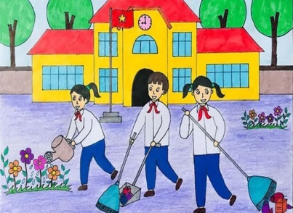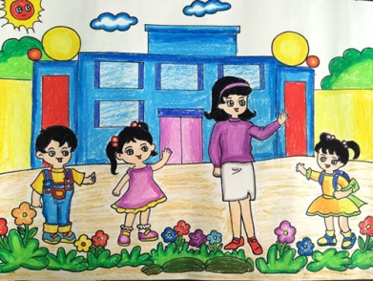  - GV mời 2 – 3 HS giới thiệu bức tranh đã vẽ và chia sẻ thông điệp muốn truyền tải qua bức tranh.  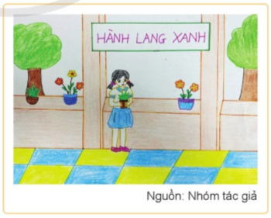  - GV mời 2 – 3 HS bày tỏ cảm nhận về bức tranh của bạn.  - GV kết luận: Chúng ta đã thực hiện xong việc vẽ tranh tuyên truyền dự án Hành lang xanh để lan tỏa những thông điệp giữ gìn trường em xanh, sạch, đẹp.  III. Vận dụng, trải nghiệm:  - GV nhận xét, tóm tắt lại những nội dung chính của bài học.  - Giáo dục HS yêu trường lớp, có ý thức trong việc giữ Hành lang xanh và giữ gìn trường em xanh, sạch, đẹp.  - Dặn dò HS chuẩn bị bài sau | - HS ôn bài cũ.  - HS lắng nghe.  - HS chú ý lắng nghe  - HS lắng nghe và vỗ tay tuyên dương những bạn có ý thức tốt, động viên những bạn còn kém.  - HS tham gia hoạt động và lắng nghe hướng dẫn của GV.  - HS quan sát tranh minh họa.  - HS trình bày bức tranh trước lớp.  - HS bày tỏ cảm nhận của bản thân về tranh của bạn.  - HS lắng nghe.  - HS lắng nghe.  - HS lắng nghe và thực hiện tốt.
Điều chỉnh sau bài dạy:

